
Název projektu: Zkvalitnění výuky cizích jazyků |  | Číslo projektu: CZ.1.07/1.4.00/21.3228

Základní škola Havlíčkův Brod, Štáflova 2004
Jméno: Jana Tučková |  |  | Datum: 18. 5. 2013
Ročník: | 5.
Vzdělávací oblast: | Člověk a jeho svět
Vzdělávací obor: | Přírodověda
Tematický okruh, téma: | VY_32_INOVACE_Přír_13_Trávicí_soustava_křížovka_5.ročník
Metodické doporučení/ anotace: | Pracovní list je určen k opakování pojmů z kapitoly Trávicí soustava formou křížovky. List lze vytisknout nebo ho promítnout na tabuli a doplnit společně.

Zdroj: vlastní tvorba autora, MS Office

K promítnutí:

Trávicí soustava

1
2
3
4
5
6
7
8

- Část trávicí soustavy nad konečníkem
- Část trávicí soustavy za dutinou ústní
- Vstřebávají se z potravy do krve.
- Mísí se s nimi potrava v dutině ústní.
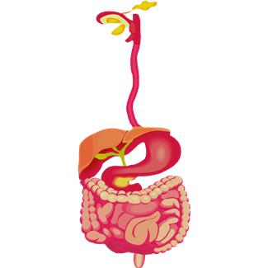
- Omezení přísunu potravy za účelem zhubnutí
- Činnost k udržení pěkné postavy
- Usnadňuje průchod potravy trávicí soustavou.
- Část trávicí soustavy, z potravy zde vzniká kašovitá hmota.

K tisku:
Trávicí soustava

1
2
3
4
5
6
7
8
- Část trávicí soustavy nad konečníkem
- Část trávicí soustavy za dutinou ústní
- Vstřebávají se z potravy do krve.
- Mísí se s nimi potrava v dutině ústní.
- Omezení přísunu potravy za účelem zhubnutí
- Činnost k udržení pěkné postavy
- Usnadňuje průchod potravy trávicí soustavou.
- Část trávicí soustavy, z potravy zde vzniká kašovitá hmota.

_________________________________________________________________________________________

Trávicí soustava

1
2
3
4
5
6
7
8
- Část trávicí soustavy nad konečníkem
- Část trávicí soustavy za dutinou ústní
- Vstřebávají se z potravy do krve.
- Mísí se s nimi potrava v dutině ústní.
- Omezení přísunu potravy za účelem zhubnutí
- Činnost k udržení pěkné postavy
- Usnadňuje průchod potravy trávicí soustavou.
- Část trávicí soustavy, z potravy zde vzniká kašovitá hmota.

Řešení:

1 |  |  |  | S | T | Ř | E | V | O
2 |  |  | H | L | T | A | N
3 |  |  | Ž | I | V | I | N | Y
4 | S | L | I | N | Y
5 |  |  | D | I | E | T | A
6 |  |  | C | V | I | Č | E | N | Í
7 | V | L | Á | K | N | I | N | A
8 |  |  | Ž | A | L | U | D | E | K

